沈阳市懿玲物流有限公司“8·4”
一般物体打击事故调查报告

浑南区事故调查组
2026年1月

目录
一、 基本情况 1
（一）相关单位基本情况 1
（二）合同及安全生产管理协议情况 3
（三）事故现场基本情况 4
（四）事发现场操作平台及进线柜 7
(五)事故涉及人员情况 7
（六）外包装作业人员安全教育培训情况 7
二、 事故经过、应急救援和事故报告情况 8
（一）事故经过 8
（二）应急救援和事故报告情况 8
三、 事故应急处置情况 9
四、 事故原因及性质认定 9
（一）直接原因 9
（二）间接原因 9
（三）事故性质 10
五、 相关部门履行安全生产监管职责情况 10
六、 事故责任分析和处理建议 11
（一）事故责任分析 11
（二）建议予以行政处罚的人员 12
（三）建议予以行政处罚的单位 13
（四）其他处理建议 14
七、 事故整改和防范措施 14
（一）沈阳市懿玲物流有限公司 14
（二）沈阳蓝英工业自动化装备股份有限公司 15

沈阳市懿玲物流有限公司“8·4”
一般物体打击事故调查报告

2022年8月4日15时，在位于浑南产业区东区飞云路3号的沈阳蓝英工业自动化装备股份有限公司电气车间内，发生一起一名工人被砸身亡事故，直接经济损失约100万元。依据《中华人民共和国安全生产法》和《生产安全事故报告和调查处理条例》（国务院第493号令），浑南区政府8月5日成立了由区应急局牵头，区人社局、区总工会、区公安分局为成员单位的事故调查组。事故调查组按照“四不放过”和“科学严谨、依法依规、实事求是、注重实效”的原则，通过现场勘验、调查取证、询问有关人员，查明了事故发生的经过和原因，认定了事故性质，提出了对责任单位及责任人员的处理建议和防范工作建议。
2025年12月2日，浑南区人民政府重新成立事故调查组，成立了由区应急管理局局长任组长，市公安局浑南分局、区总工会、区人社局等有关部门人员组成的事故调查组，邀请浑南区人民检察院派员参加,依法对事故进行调查。同时，聘请三名辽宁省安全生产专家参与事故调查。现将事故调查情况报告如下：
- 基本情况

（一）相关单位基本情况
沈阳市懿玲物流有限公司（以下简称懿玲公司），法定代表人：王XX，成立日期：2018年6月15日，企业类型：有限责任公司，统一社会信用代码：9121XXXXMA0XUU31X5，所属行业：道路运输业，经营范围：道路普通运输、货运代理、仓储服务、装卸、搬运、包装服务、包装材料、包装箱及托盘加工、制造销售、机械设备销售。登记机关：沈阳市和平区市场监督管理局，地址：辽宁省沈阳市和平区浑河站西街道XXX村。
沈阳蓝英工业自动化装备股份有限公司（以下简称蓝英公司），法定代表人：郭XX，成立日期：2004年9月29日，企业类型：股份有限公司（台港澳与境内合资、上市），统一社会信用代码：9121XXXX7643721890，所属行业：专用设备制造业，经营范围：电气自动化控制系统及专业机械设备、机器人与自动化装备、自动化立体仓库及仓储物流设备，自动化系统及生产线、高低压成套开关设备与控制设备、预装箱式变电站、高低压无功补偿装置、激光技术及装备开发、制造、销售、安装；信息技术与网络系统设计、开发、技术咨询、服务、转让；技术进出口；公路、隧道、轨道交通综合监控系统设计、制造及工程安装；送变电工程、机电安装工程、建筑智能化工程、电力工程、电气及自动化工程施工；光电技术及产品开发、制造。（依法须经批准的项目，经相关部门批准后方可开展经营活动）。登记机关：辽宁省市场监督管理局，地址：辽宁省沈阳市浑南产业区东区飞云路XX号。

（二）合同及安全生产管理协议情况
懿玲公司法定代表人王XX从2018年开始承包蓝英公司产品外包装木箱加工业务，一般都是先确定单价，完成包装或运输工作后蓝英公司和懿玲公司统计工作量，确定合同金额再签订相应的《包装》或《运输》合同。2022年7月18日蓝英公司通知王XX，有一批地铁进线柜需要包装，7月19日王XX组织工人开始进厂作业，8月4日事故发生，由于进线柜包装工作没有全部完成，工作量未完成统计，合同金额待定，故双方还没有签订本次承包合同。
2022年3月1日，蓝英公司与懿玲公司签订了租赁（承包）安全生产管理协议，明确甲方应承担的责任和义务为:“（一）为乙方提供符合国家有关安全生产规定的生产场地和设备设施；（二）按照《安全生产法》的规定对乙方的安全生产工作统一协调、管理。”乙方应承担的责任和义务为:“（四）主要负责人对本单位安全生产工作应当履行《安全生产法》规定的七项职责；（七）应当对从业人员进行安全生产教育和培训，保证从业人员具备必要的安全生产知识，熟悉有关的安全生产规章制度和安全操作规程，掌握本岗位的安全操作技能。未经安全生产教育和培训合格的从业人员，不得上岗作业；（八）应当教育和督促从业人员严格执行本单位的安全生产规章制度和安全操作规程；并向从业人员如实告知作业场所和工作岗位存在的危险因素、防范措施、事故应急措施，工作过程可能产生的职业病危害及其后果、职业病预防措施和相关待遇”。
2023年5月11日，当事人王XX对管理协议的真实性提出质疑，称自己没有与蓝英公司签过这份安全管理协议。事故调查组委托辽宁大学司法鉴定中心对安全管理协议文本的形成方式、印章印文、乙方签名进行检验，2023年6月29日，辽宁大学司法鉴定中心出具鉴定意见：“协议尾页及骑缝处的印文与王XX提供的印文样本是同一枚印章盖印；协议尾页“乙方”处的“王XX”三字是王XX所写。”

（三）事故现场基本情况
事故发生后，因应急救援需要，原始现场已被破坏。调查组经现场勘查，并结合事发时现场救援人员描述等信息综 合分析，还原事故现场如下：3楼电气车间东西走向，车间东北角有一部运货电梯，北侧由北向南有4排东西向操作平台。事故现场位于最南侧操作平台东侧地面，地面上有一个4Kv进线柜倒向操作平台东侧地面，柜体长105.5厘米、宽79厘米、高226.5厘米。柜体套有塑料布，柜体东北侧有一叉车插入柜体底部。东南侧地面有一具男尸，头朝东、脚朝西呈仰卧位，尸体头面部及上身有大量血迹，柜体下及东侧地面有大量血迹。
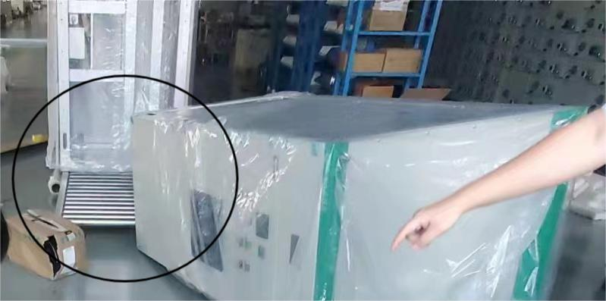
图一 涉事操作平台及进线柜
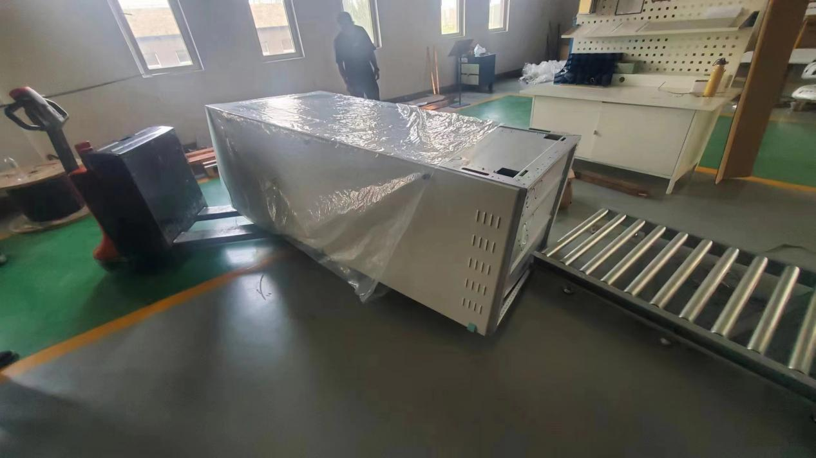

图二 涉事操作平台及进线柜

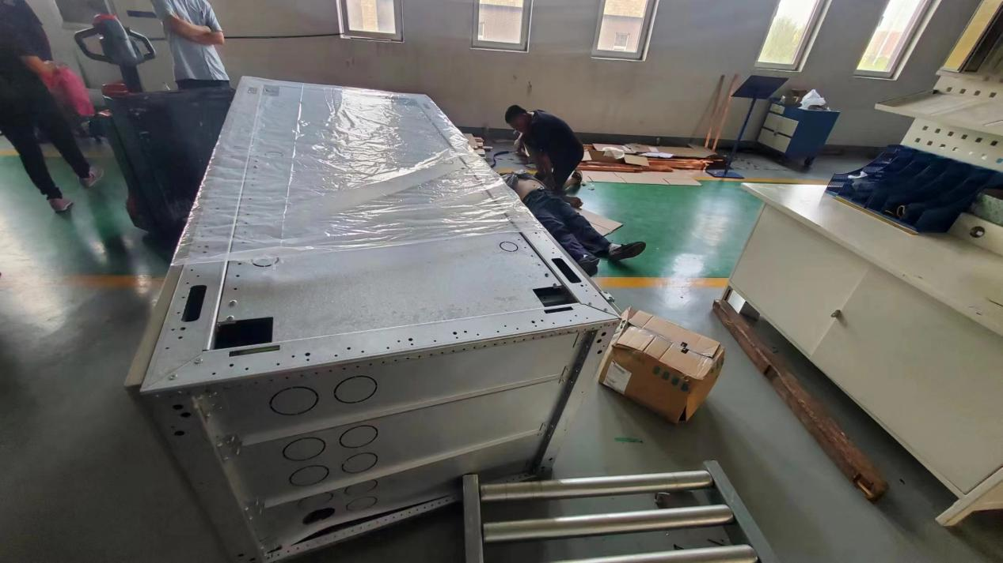

图三进线柜底面向上凹陷变形、死者事发时位置和身体朝向

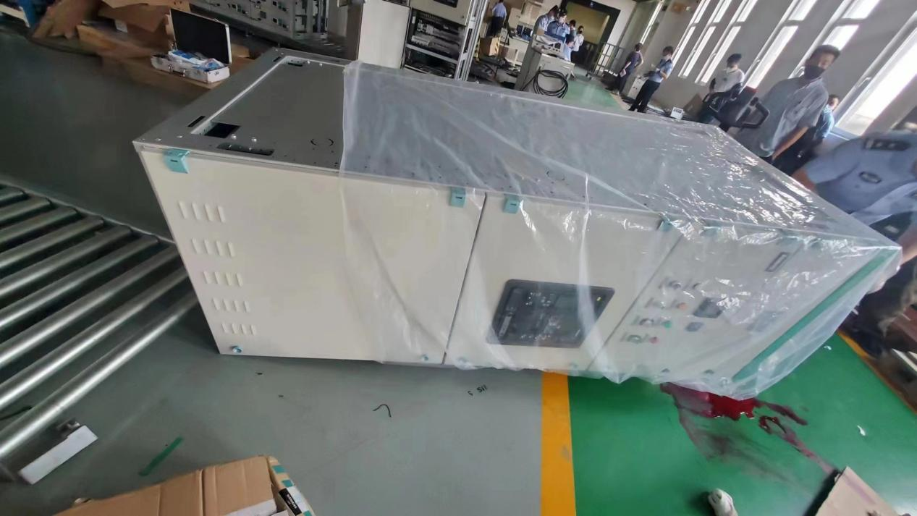

图四 进线柜翻倒后位置

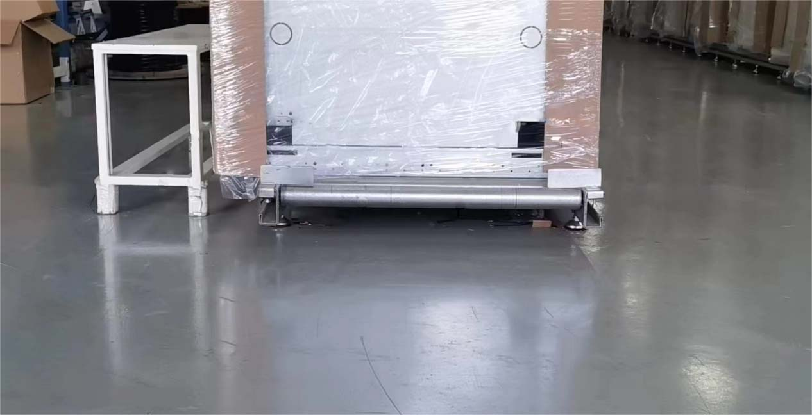

图五 安装在操作平台上的角铁

（四）事发现场操作平台及进线柜
事发现场操作平台是蓝英公司根据其特殊工艺要求自行安装的，用于校正摆放在平台上工件的水平状态。操作平台无动力驱动装置，为人力传送设备，由两条金属支架及圆柱形辊筒组成，辊筒位于两条支架之间，其上端高于支架上表面，具有平整下表面的固体物置于操作平台上时，在支架延展方向施加作用力时可使固体物沿支架延展方向运动，实现物体传送。操作平台宽86cm，距离地面16cm，平台东端设有2个宽14cm、高5cm、厚0.4cm的可拆卸式角铁片。
现场倾倒的进线柜规格为79×105.5×226.5cm，重约400kg。进线柜为框架结构，前面为操控面板，左右及后侧为平面围板，上部为盖板，底部为0.2cm底板，底板固定在底部框架的上表面、没有支撑作用。

(五)事故涉及人员情况
王XX，男，56岁，沈阳市懿玲物流有限公司法定代表人。
周XX，男，43岁，沈阳蓝英工业自动化装备股份有限公司电气车间负责人。
付XX，男，53岁，辽宁省彰武县人，公民身份证号码：21092219XXXX180914，系沈阳市懿玲物流有限公司工人,在事故中死亡。

（六）外包装作业人员安全教育培训情况
付XX、陈XX为沈阳市懿玲物流有限公司法定代表人王XX雇用的临时工，未签订劳动合同，付XX负责外包装作业，陈XX负责包装箱加工、制作。2022年7月,二人被王XX安排到沈阳蓝英工业自动化装备股份有限公司进行进线柜外包装作业。经调查，沈阳市懿玲物流有限公司未按照《中华人民共和国安全生产法》《生产经营单位安全培训规定》 等有关规定对付XX、陈XX进行安全生产教育和培训并考核合格即安排二人上岗作业。
- 事故经过、应急救援和事故报告情况

（一）事故经过
调查组经现场勘查并结合事发时在场人员的描述等信息综合分析，还原事故经过如下：2022年8月4日15时许，在沈阳蓝英工业自动化装备股份有限公司三楼电气车间内，完成进线柜组装、调试工作的蓝英公司工人撤离了操作平台，组装、调试完毕待包装的进线柜都摆放在操作平台上。沈阳市懿玲物流有限公司3名工人付XX、陈XX、徐XX开始对操作平台上的进线柜进行外包装作业，操作平台是东西走向。付XX、陈XX在包装到最东侧的进线柜时，由于进线柜与西侧进线柜距离过小无法进行包装，于是付XX和陈XX一起将进线柜由西向东推，柜体将操作平台东侧角铁片挤下操作平台,部分柜体探出平台东端,陈XX转身去取包装纸壳时，柜体失去平衡后向东倾斜翻倒，将进入进线柜东侧的付XX砸倒。

（二）应急救援和事故报告情况
陈XX赶紧叫来在别处作业的工人徐XX帮忙救援，但是两人没抬动进线柜，蓝英公司工人邢XX开来电动叉车把柜移开，蓝英公司工人金XX拨打了120，工人徐XX通知了沈阳市懿玲物流有限公司负责人王XX。大约20多分钟后120救护车赶到现场，医护人员抢救了半个多小时后宣布付XX死亡。王XX拨打110报警，公安机关经现场调查，排除刑事案件。
- 事故应急处置情况
事故发生后，接到报告的公安机关和区应急局的工作人员第一时间赶到事发现场，对事故现场进行了勘察并拍照取证，同时责成事故发生单位及时对死者家属进行善后处理及赔偿工作。
- 事故原因及性质认定

（一）直接原因
付XX、陈XX在发现待包装进线柜与西侧进线柜距离过小无法进行包装作业后，未辨识向平台东端推动进线柜可能存在的安全风险，将进线柜向平台东端推动，推动进线柜时没有控制好力度，使部分柜体探出平台东端,二人处置失当，未立即停止作业紧急避险，陈XX转身去取包装纸壳，付XX则进入进线柜东侧准备继续包装，此时，由于柜体左侧底部承重框架已脱离平台支撑，受力点移至底板，柜体底板与平台东端北侧支架端点接触后向上凹陷变形，柜体左侧下沉翻倒将付XX砸倒。

（二）间接原因
1.付XX、陈XX缺乏安全操作技能，安全意识淡薄。
2.沈阳市懿玲物流有限公司安全生产规章制度严重缺失，安全管理薄弱；未按规定对付XX、陈XX进行安全生产教育和培训并考核合格就安排二人上岗作业；未制定外包装岗位操作规程，从业人员现场作业无章可循；安全管理人员长期未到岗，作业现场无人进行安全管理，致使付XX、陈XX的不安全行为没有得到及时制止。
3.沈阳蓝英工业自动化装备股份有限公司教育和督促本单位从业人员严格执行安全生产规章制度不力，《安全生产责任制》《相关方安全管理规定》落实不到位，未对在本单位作业的承包单位工人付XX、陈XX进行安全培训，二人不了解在平台上移动工件的正确方式；未严格审查承包单位安全生产规章制度和操作规程建立、安全生产教育和培训等安全生产条件，未对承包单位的安全生产工作统一管理，对承包单位违法使用未经安全生产教育和培训合格的从业人员上岗作业、作业现场无人进行安全管理等问题未及时督促整改。

（三）事故性质
经调查认定，这是一起一般生产安全责任事故。
- 相关部门履行安全生产监管职责情况
浑南区应急管理局是浑南区危险化学品、烟花爆竹、非煤矿山等高危企业和规模以上工矿商贸企业的安全生产监管部门。2022年1-8月，区应急局持续开展隐患排查整治工作，通过企业自查、部门抽查、专家协查、群众举报等多种形式，以安全生产专项整治三年行动巩固提升为主线，以全区安全生产大检查为抓手，积极开展百日攻坚、遏制生产安全事故集中攻坚、安全生产大排查大整治、大执法、大督查、大宣传等多项专项整治和执法检查行动。
强化企业主体责任落实，以动真碰硬的举措，严厉打击违法违规行为，推动三年行动向纵深发展。全面梳理专项整治中发现的共性问题和突出隐患，坚持隐患治理闭环管理、动态清零，使三年行动向严、细、实方向推进。截至8月4日，全区累计排查隐患38809项，已全部整改，重大隐患9项，全部整改。行政处罚255次，关闭取缔1家，责令停产355家，罚款224.08万元，移送司法机关11家，约谈102家，形成制度措施17项。全区未发生较大及以上生产安全事故，安全生产形势继续保持总体稳定。
- 事故责任分析和处理建议

（一）事故责任分析
从2018年7月起，沈阳蓝英工业自动化装备股份有限公司委托沈阳市懿玲物流有限公司提供产品外包装和运输服务，两公司交易习惯为在完成包装服务后，双方确认数量和金额后，再签订合同，两公司为事实承包合同关系。本起事故是沈阳市懿玲物流有限公司法定代表人王XX雇佣的付XX、陈XX在完成沈阳市懿玲物流有限公司承包的产品外包装业务时发生的，二人的工资由沈阳市懿玲物流有限公司发放，具体工作由沈阳市懿玲物流有限公司法定代表人王XX指派。
沈阳市懿玲物流有限公司未履行企业安全生产主体责任，未建立全员安全生产责任制，规章制度和操作规程严重缺失；未建立安全风险分级管控和隐患排查治理双重预防机制，未及时发现并消除事故隐患；未按规定对从业人员进行安全生产教育和培训，违法使用未经安全生产教育和培训合格的从业人员上岗作业；作业现场无人进行安全管理，对事故发生负有责任。
沈阳市懿玲物流有限公司法定代表人王XX未履行企业主要负责人安全管理职责，未建立企业全员安全生产责任制；未组织制定本单位安全生产教育和培训计划；未组织建立安全风险分级管控和隐患排查治理双重预防工作机制，对事故发生负有领导责任，
沈阳蓝英工业自动化装备股份有限公司教育和督促本单位从业人员严格执行安全生产规章制度不力，《安全生产责任制》《相关方安全管理规定》落实不到位，未对在本单位作业的承包单位工人付XX、陈XX进行安全培训，二人不了解在平台上移动工件的正确方式；未严格审查承包单位安全生产规章制度和操作规程建立、安全生产教育和培训等安全生产条件，未对承包单位的安全生产工作统一管理，对承包单位违法使用未经安全生产教育和培训合格的从业人员上岗作业、作业现场无人进行安全管理等问题未及时督促整改，对事故发生负有责任。

（二）建议予以行政处罚的人员
王XX 沈阳市懿玲物流有限公司法定代表人
未履行企业主要负责人安全管理职责，未建立企业全员安全生产责任制；未组织制定本单位安全生产教育和培训计划；未组织建立安全风险分级管控和隐患排查治理双重预防工作机制，未及时消除生产安全事故隐患[]，导致发生生产安全事故，建议由区应急管理局按照《中华人民共和国安全生产法》的有关规定[]依法处理。

（三）建议予以行政处罚的单位
1.沈阳市懿玲物流有限公司
未按规定对付XX、陈XX进行安全生产教育和培训，未保证二人具备必要的安全生产知识、熟悉岗位操作规程、掌握安全操作技能、了解事故应急措施并考核合格就安排上岗作业[]；未制定生产安全事故隐患排查治理制度，未采取技术、管理措施，及时发现并消除外包装岗位的事故隐患[]，对事故发生负有责任，建议由区应急管理局按照《中华人民共和国安全生产法》的有关规定[]依法处理。
2.沈阳蓝英工业自动化装备股份有限公司
教育和督促本单位从业人员严格执行安全生产规章制度不力，《安全生产责任制》《相关方安全管理规定》落实不到位[]；未对承包单位的安全生产工作统一管理，对承包单位违法使用未经安全生产教育和培训合格的从业人员上岗作业、作业现场无人进行安全管理等问题未及时督促整改[]，对事故发生负有责任，建议由区应急管理局按照《中华人民共和国安全生产法》的有关规定[]依法处理。

（四）其他处理建议
周XX 沈阳蓝英工业自动化装备股份有限公司电气车间负责人
未落实本单位《安全生产责任制》《相关方安全管理规定》，组织对承包单位工人付XX、陈XX进行安全培训[]，建议由蓝英公司依照有关规章制度给予处分，并将处理结果报浑南区应急管理局。
- 事故整改和防范措施
为防范和杜绝类似生产安全事故的发生，确保生产安全，建议相关单位落实如下整改措施：

（一）沈阳市懿玲物流有限公司
要认真吸取事故教训，全面落实企业安全生产主体责任，建立健全并落实全员安全生产责任制，健全完善安全生产规章制度、操作规程，确保现场安全管理有章可循，有据可依。要建立并落实安全风险分级管控和隐患排查治理工作机制，
结合本单位生产经营特点对承包作业现场进行风险辨识，并对辨识出的安全风险采取相应的管控措施。要积极开展隐患排查治理工作，对作业现场进行经常性检查，及时发现并消除事故隐患。要依法组织开展从业人员安全生产教育和培训工作，如实记录安全生产教育和培训情况。

（二）沈阳蓝英工业自动化装备股份有限公司
要强化对承包单位的安全管理，严格审查承包单位的安全生产条件或者相应资质，不得将生产经营项目发包给不具备安全生产条件或者相应资质的单位或个人。要将承包单位安全生产工作纳入本单位统一管理，督促承包单位依法履行安全生产职责，定期检查承包单位安全生产状况，发现问题及时督促整改。
要强化对安全生产规章制度落实情况的监督考核，教育和督促从业人员严格执行本单位的安全生产规章制度，确保全员安全生产责任制的落实。

[1] 《中华人民共和国安全生产法》第二十一条第一项、第三项、第五项：生产经营单位的主要负责人对本单位安全生产工作负有下列职责：（一）建立健全并落实本单位全员安全生产责任制，加强安全生产标准化建设；（三）组织制定并实施本单位安全生产教育和培训计划；（五）组织建立并落实安全风险分级管控和隐患排查治理双重预防工作机制，督促、检查本单位的安全生产工作，及时消除生产安全事故隐患。
[2] 《中华人民共和国安全生产法》第九十五条第一项：生产经营单位的主要负责人未履行本法规定的安全生产管理职责， 导致发生生产安全事故的，由应急管理部门依照下列规定处以罚款：（一）发生一般事故的，处上一年年收入百分之四十的罚款。 [3] 《中华人民共和国安全生产法》第二十八条第一款：生产经营单位应当对从业人员进行安全生产教育和培训，保证从业人员具备必要的安全生产知识，熟悉有关的安全生产规章制度和安全操作规程， 掌握本岗位的安全操作技能，了解事故应急处理措施，知悉自身在安全生产方面的权利和义务。未经安全生产教育和培训合格的从业人员，不得上岗作业。 [4] 《中华人民共和国安全生产法》第四十一条第二款：生产经营单位应当建立健全并落实生产安全事故隐患排查治理制度，采取技术、管理措施，及时发现并消除事故隐患。
[5] 《中华人民共和国安全生产法》第一百一十四条第一项：发生生产安全事故，对负有责任的生产经营单位除要求其依法承担相应的赔偿等责任外，由应急管理部门依照下列规定处以罚款：（一）发生一般事故的，处三十万元以上一百万元以下的罚款。
[6] 《中华人民共和国安全生产法》第四十四条第一款：生产经营单位应当教育和督促从业人员严格执行本单位的安全生产规章制度和操作规程；并向从业人员如实告知作业场所和工作岗位存在的危险因素、防范措施以及事故应急措施。
[7] 《中华人民共和国安全生产法》第四十九条第二款：生产经营项目、场所发包或者出租给其他单位的，生产经营单位应当与承包单位、承租单位签订专门的安全生产管理协议，或者在承包合同、租赁合同中约定各自的安全生产管理职责；生产经营单位对承包单位、承租单位的安全生产工作统一协调、管理，定期进行安全检查，发现安全问题的，应当及时督促整改。 [8] 《中华人民共和国安全生产法》第一百一十四条第一项：发生生产安全事故，对负有责任的生产经营单位除要求其依法承担相应的赔偿等责任外，由应急管理部门依照下列规定处以罚款：（一）发生一般事故的，处三十万元以上一百万元以下的罚款。 [9] 《中华人民共和国安全生产法》第一百零七条：生产经营单位的从业人员不落实岗位安全责任，不服从管理，违反安全生产规章制度或者操作规程的，由生产经营单位给予批评教育，依照有关规章制度给予处分；构成犯罪的，依照刑法有关规定追究刑事责任。

